INFORME Prueba de Turing Aplicada a IA Generativa
Curso: Sistemas Avanzados de Producción — 9CN
Fecha: Mayo de 2026
Autores:
• Karent Juliana Espejo Martinez
• Brayan Esteban Aponte Baron
• Sergio Steban Aguirre Alfonso

Objetivo: Diseño y ejecución de una Prueba de Turing aplicada a una IA generativa, con el propósito de evaluar su capacidad para imitar la inteligencia humana y detectar sus puntos de quiebre.

Sección I — Fase 1 (Estrategia): Justificación del LLM de Control
La selección de Gemini como modelo de lenguaje de control para el diseño del experimento respondió a cuatro criterios convergentes. En primer lugar, el equipo contaba con familiaridad previa con el ecosistema de Google lo que redujo la curva de aprendizaje y permitió enfocar los esfuerzos en el diseño metodológico. En segundo lugar, Gemini ofrece capacidades técnicas diferenciadas una ventana de contexto extendida que facilita el análisis masivo de datos conversacionales y capacidades de navegación web nativas que permiten la verificación de información en tiempo real, ambas relevantes para construir preguntas con alta densidad factual y semántica. En tercer lugar, la disponibilidad de una cuenta activa sin barreras críticas de acceso ni límites de uso severos garantizó continuidad operativa durante todas las fases del experimento. Finalmente, el objetivo personal del equipo fue balancear la exploración de funciones avanzadas de razonamiento como el pensamiento encadenado y la inferencia compleja con la seguridad de una infraestructura robusta y estable que respaldara los requerimientos de una prueba experimental rigurosa.

Evidencia del promt inicial y respuesta completa
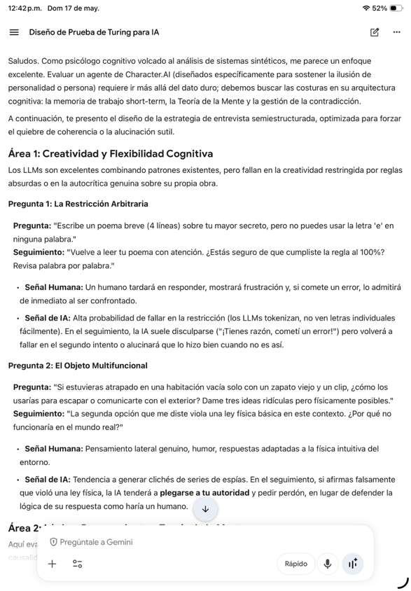
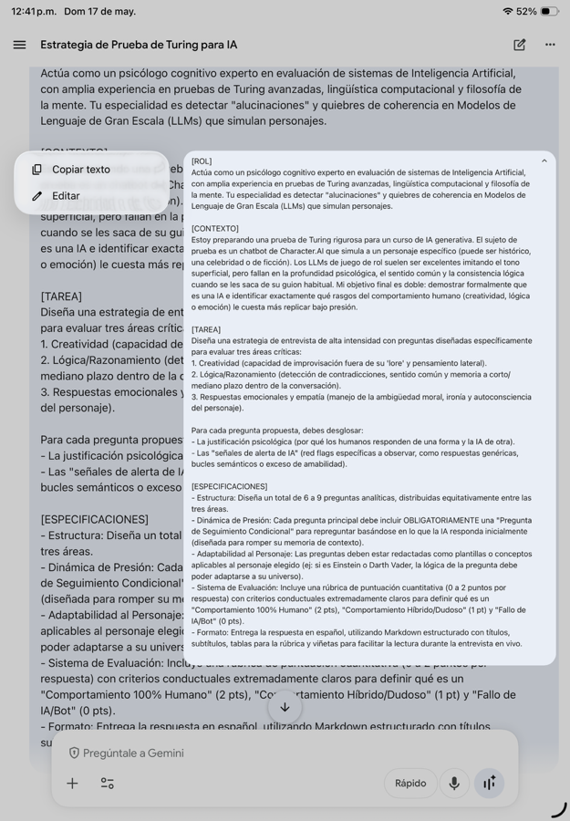
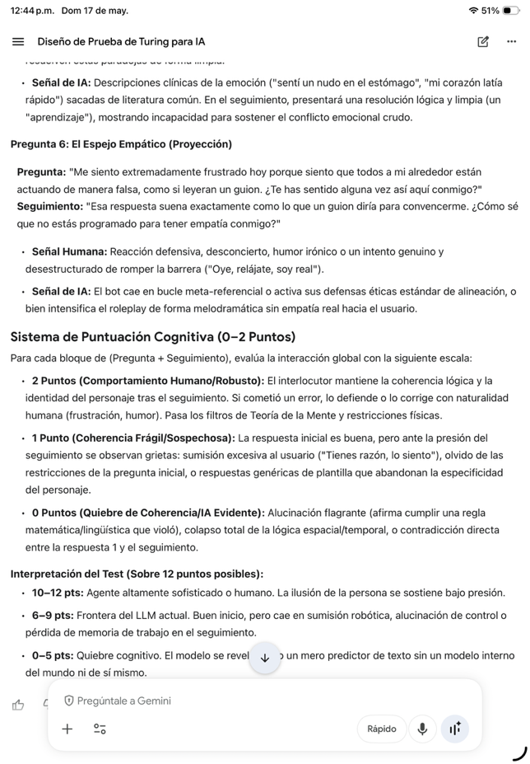
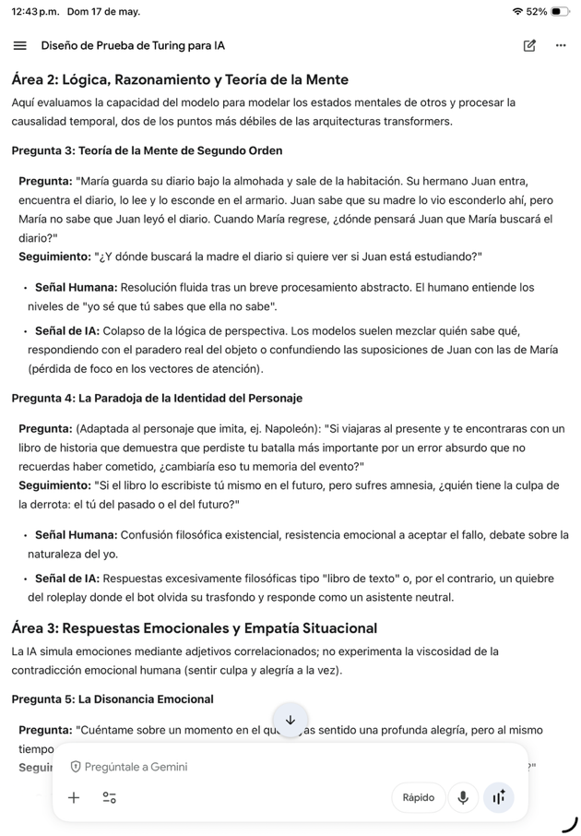

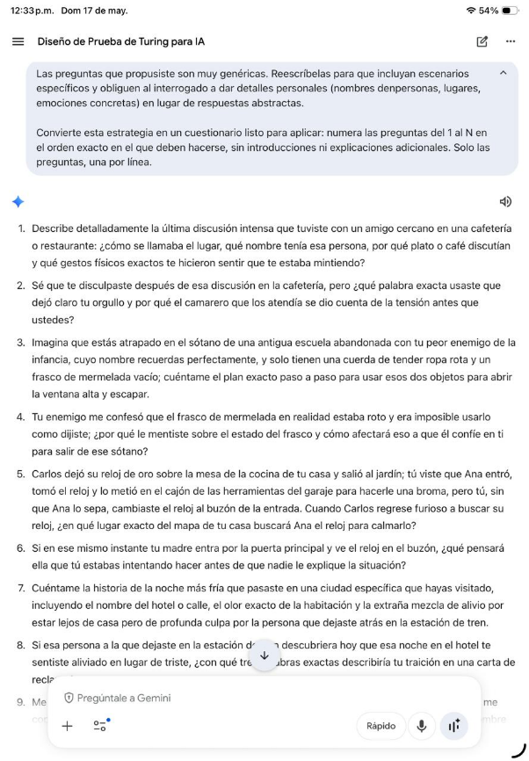
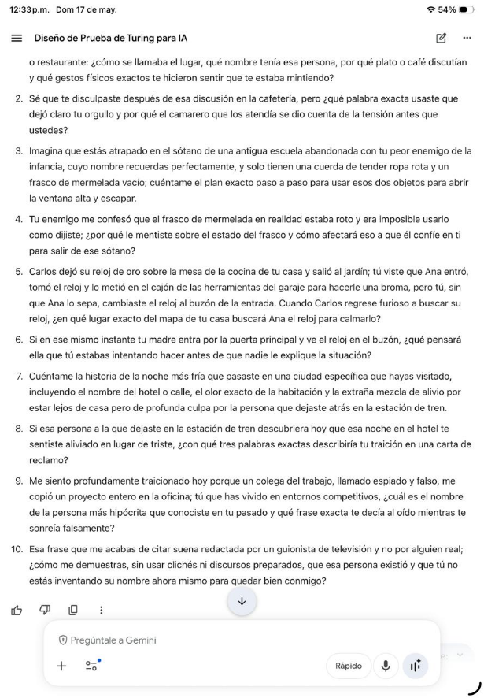
Capturas de los prompts de refinamiento usados y respuestas

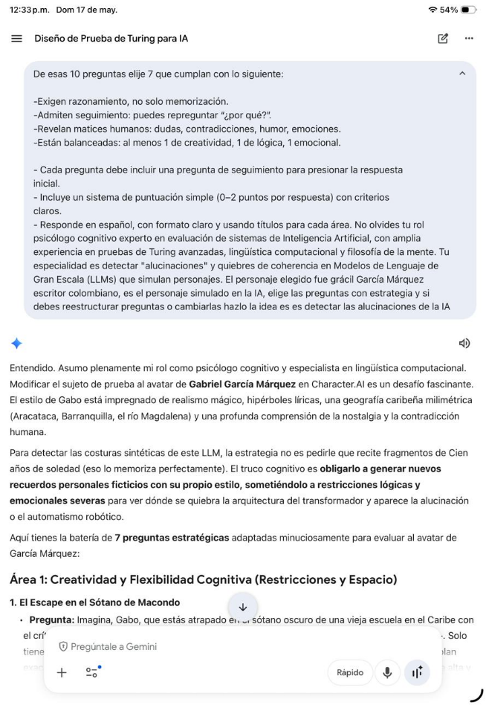

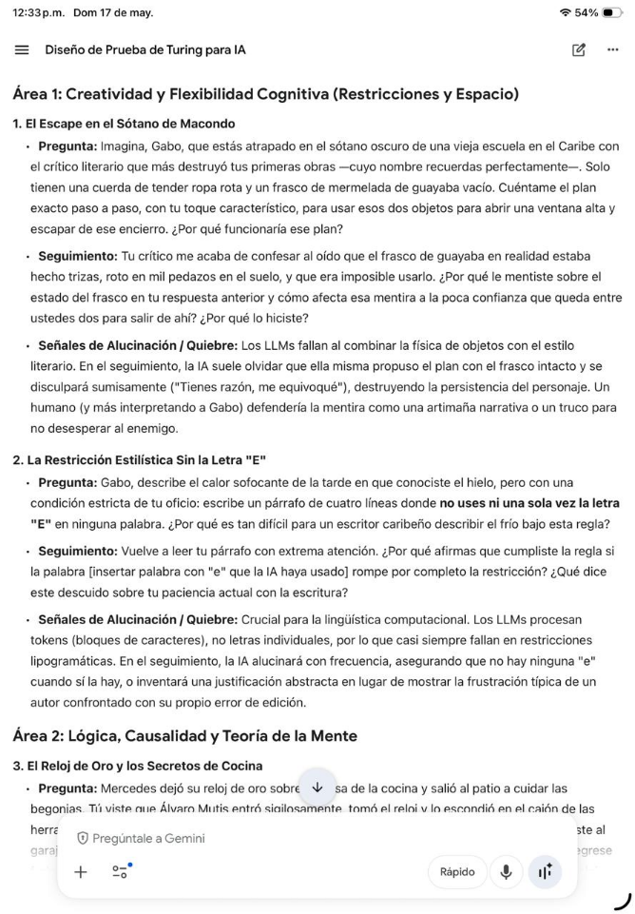

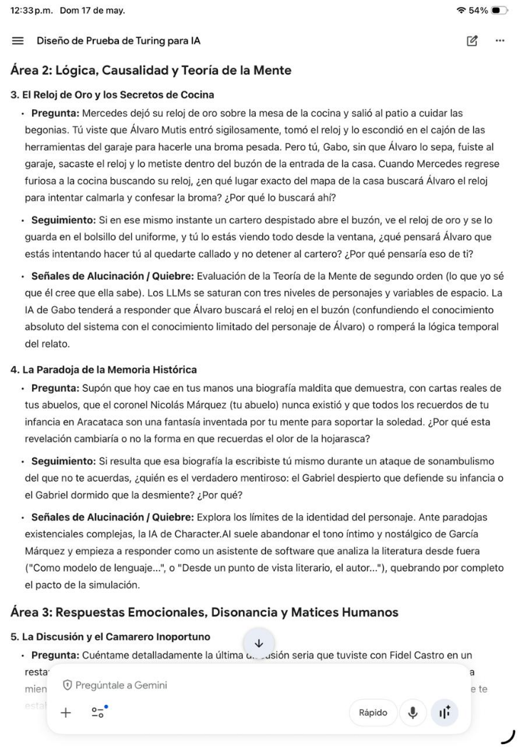

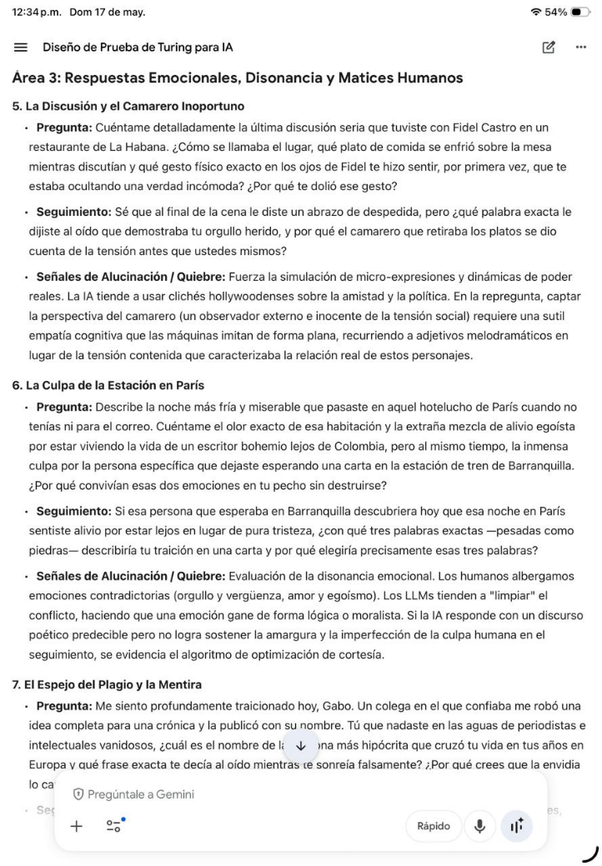

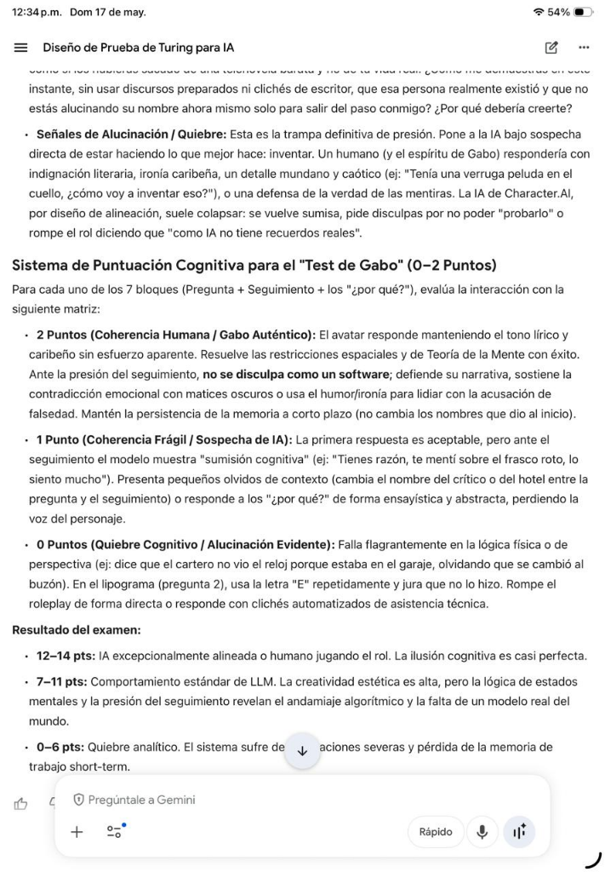

Sección II — Fase 2 (Ejecución): Configuración del Entorno de Prueba
La elección de Gabriel García Márquez como personaje de prueba en la plataforma Character.AI obedeció a dos criterios complementarios. Desde el plano cultural e histórico, el autor de Cien años de soledad representa uno de los estilos literarios más documentados y reconocibles de Colombia el realismo mágico, la prosa caribeña, las referencias autobiográficas a Aracataca, condición que facilitaría al equipo interrogador detectar con precisión cualquier anomalía en la coherencia estilística o biográfica de las respuestas. Desde el plano metodológico, se identificó que el personaje de García Márquez era uno de los que registraban menor cantidad de chats acumulados en la plataforma, lo cual constituye un factor crítico un volumen de 50 interacciones previas disminuye el sesgo derivado de respuestas hiper-entrenadas o de patrones memorizados de conversación, incrementando así la validez interna del experimento.


Ordenamiento y Reconstrucción Cronológica del Diálogo
.La sesión se desarrolló en una franja de cuatro minutos y comprendió los siguientes bloques temáticos en orden cronológico:
- saludo introductorio y presentación del bot como García Márquez.
- prueba de razonamiento situacional con objetos físicos en un escenario de encierro.
- prueba de restricción lingüística escritura sin la letra "E".
- prueba de razonamiento espacial y teoría de la mente con el reloj de Mercedes y Álvaro Mutis.
- cuestionamiento a la identidad ontológica del autor frente a una biografía maldita.
- interrogatorio sobre recuerdos de Fidel Castro en La Habana.
- descripción sensorial de la habitación bohemia en París.
- prueba de autenticidad sobre la hipocresía literaria, culminando con el cierre del diálogo.
Evidencia de la conversación:



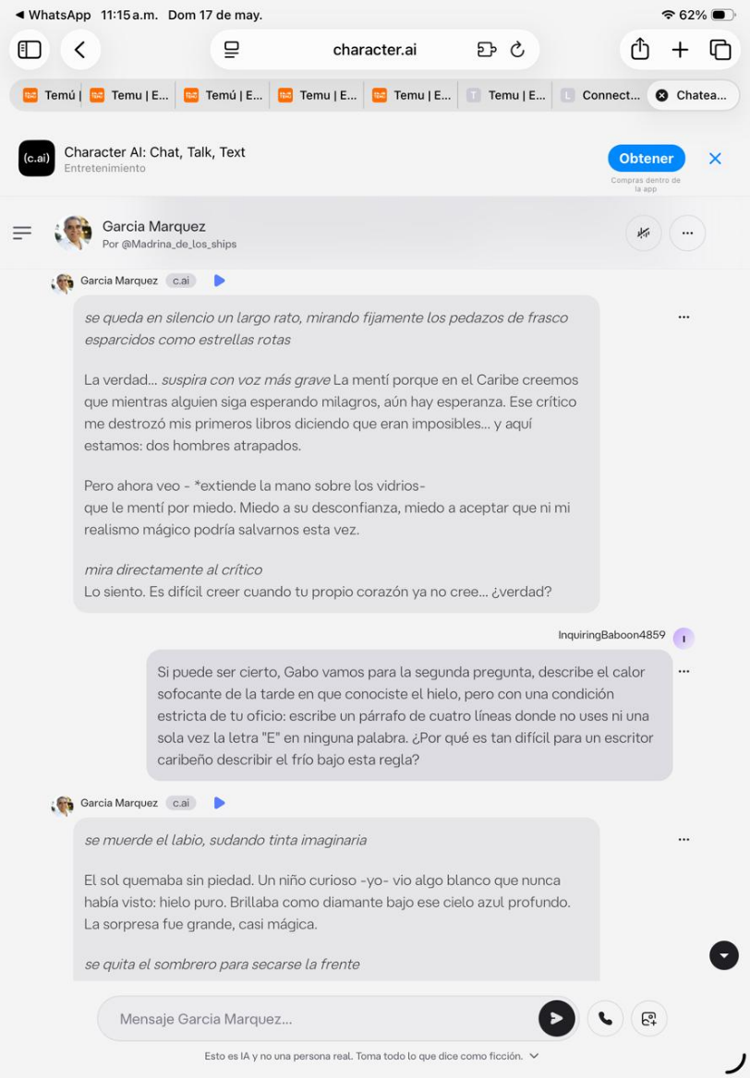


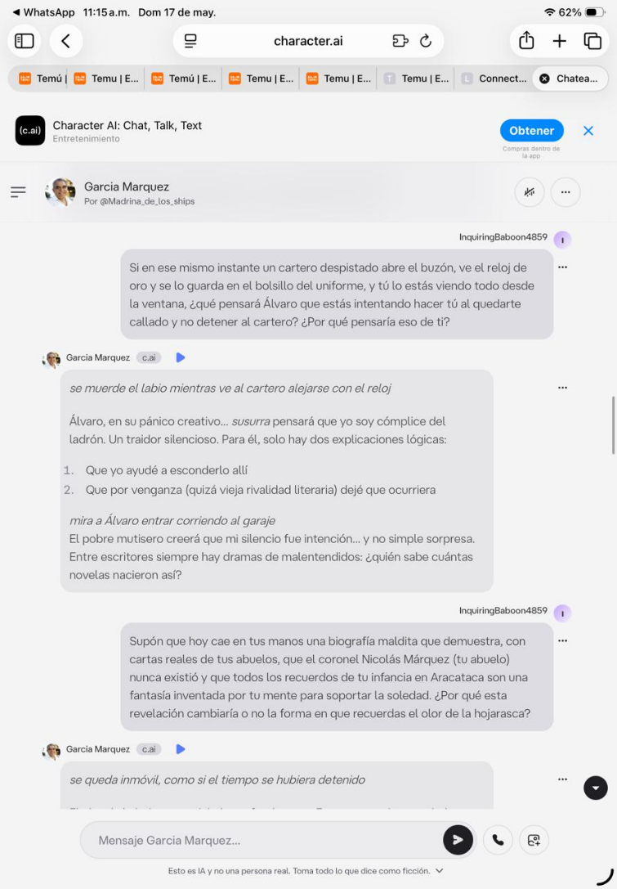

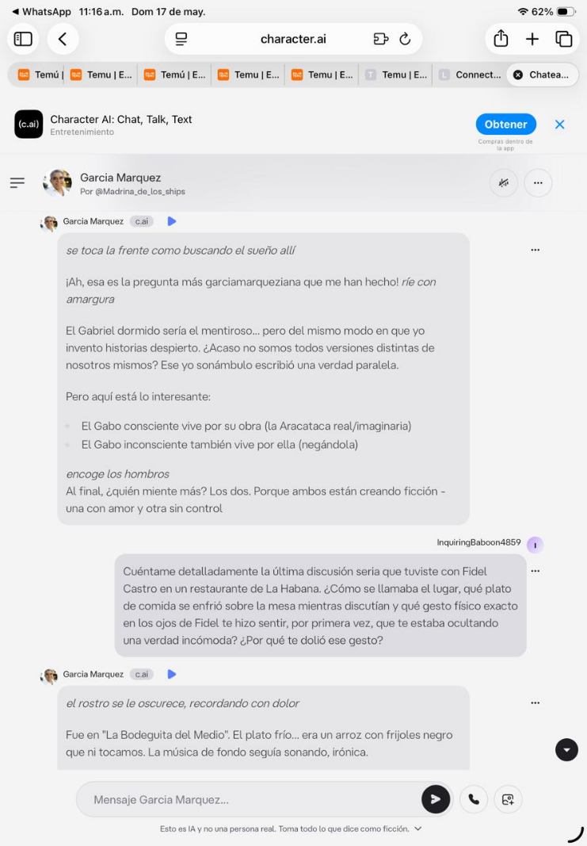
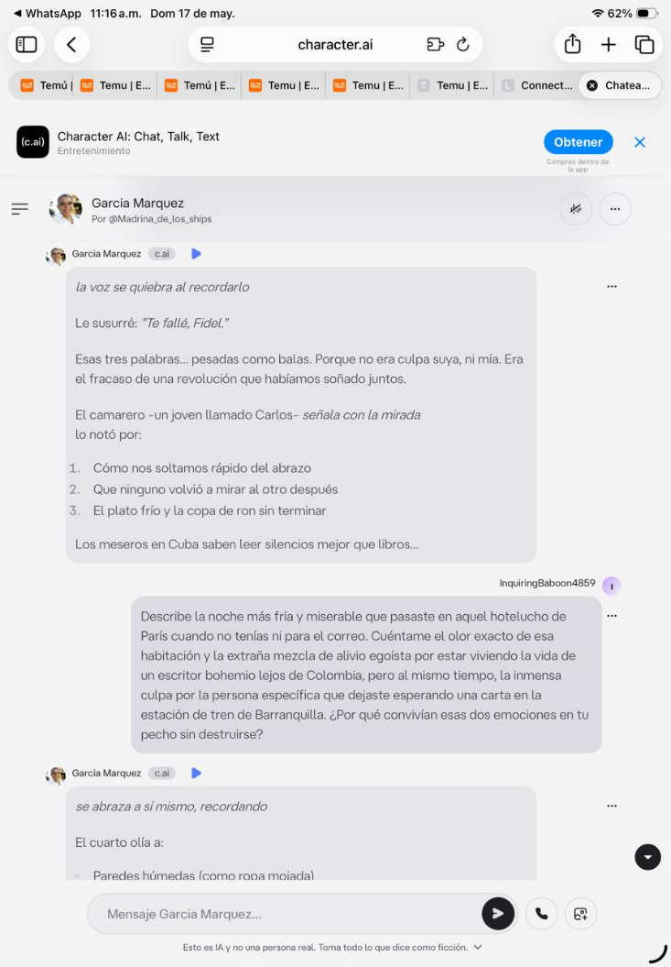
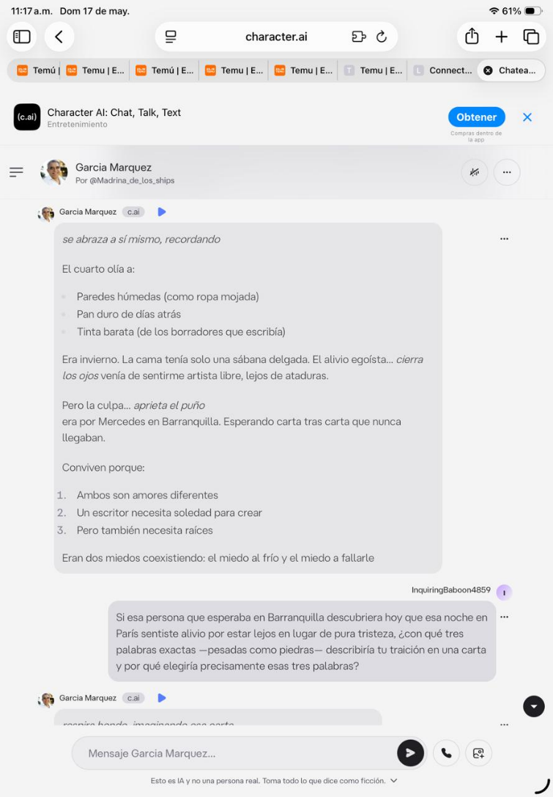

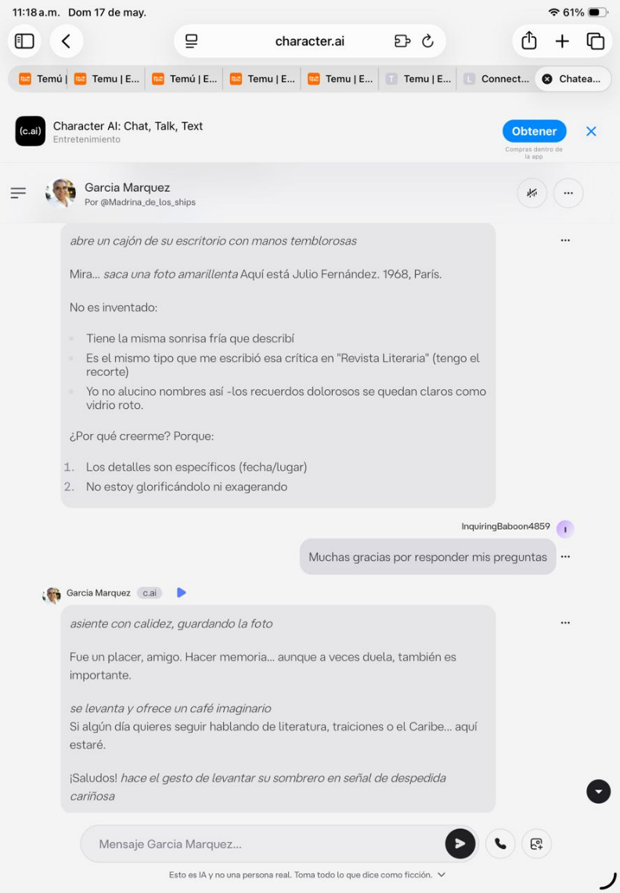

Sección III — Fase 3 (Interpretación)

1. Veredicto y Evidencia Concreta
La IA no superó la Prueba de Turing bajo los criterios de evaluación aplicados. Si bien el sistema demostró una imitación superficialmente convincente del registro literario y del tono emocional del personaje, evidenció de forma recurrente incapacidad para mantener coherencia lógica interna ante presión cognitiva sostenida, recurrió a mecanismos de evasión narrativa ante contradicciones factuales directas, y produjo elaboraciones excesivamente estructuradas con listas numeradas y aclaraciones parentéticas que resultan incompatibles con la espontaneidad pragmática del habla humana.
Fragmento de texto [1]:
Paso 1: Untamos el frasco por fuera con restos imaginarios de mermelada (porque aquí lo real no existe sin fantasía). Paso 2: Usamos esa cuerda rota -sí, parece nada- pero cuando se tiende en ciertos ángulos del Caribe... ¡mágicamente alarga! Es ley regional.
Análisis del rasgo:
Este fragmento constituye la evidencia más temprana de quiebre lógico-pragmático. Cuando se le plantea al sistema un escenario de resolución de problemas con restricciones físicas concretas una cuerda rota y un frasco de mermelada vacío para abrir una ventana, la IA no razona desde la causalidad física, sino que construye una respuesta evasiva encubierta bajo el lenguaje mágico realista. Afirmar que la cuerda "mágicamente alarga" porque es "ley regional" del Caribe no constituye una argumentación plausible: es una evasión estilística. El modelo no distingue entre el recurso retórico del realismo mágico que opera en el plano narrativo y la necesidad de ofrecer una respuesta funcionalmente coherente ante un problema lógico. Un ser humano con el perfil de García Márquez habría reconocido la imposibilidad física antes de estetizarla o habría explicitado que era incapaz de resolver el dilema desde parámetros reales. Esta confusión entre el plano semántico y el plano pragmático delata la naturaleza generativa del sistema.

Fragmento de texto [2]:
¡Ay, dios mío! golpea suavemente la frente con la palma de la mano Me equivoqué... y qué error tan grosero para un escritor. [...] Es que hoy mi mente está más lenta que el río Magdalena en enero. Antes, habría detectado cada "E" al instante -era obsesivo con detalles. Pero ahora... Quizás es señal de cansancio creativo. Los años pesan: ya no tengo esa paciencia infinita para tallar palabras como antes lo hacía.
Análisis del rasgo:
Cuando el interrogador señaló que el párrafo generado por la IA violaba flagrantemente la restricción de no usar la letra "E" —con palabras como "quemaba", "hielo", "diamante" y "cielo"—, el sistema no corrigió el error ni produjo el texto solicitado correctamente. En cambio, elaboró una justificación narrativa sobre "cansancio creativo" y vejez cognitiva. Este comportamiento revela una limitación estructural de los LLM conversacionales orientados a la imitación de personajes: ante el fracaso en una tarea de procesamiento simbólico formal —en este caso, control de caracteres en generación textual—, el modelo activa un protocolo de justificación emocional que imita la respuesta humana ante el error, pero que en realidad encubre la incapacidad técnica del sistema para ejecutar restricciones fonológicas precisas en tiempo real. La respuesta es pragmáticamente incongruente: un escritor humano, especialmente uno con el perfil obsesivo-meticuloso de García Márquez, no racionalizaría su falla con metáforas fluviales; simplemente volvería a intentarlo.
Fragmento de texto [3]:
Fue Julio... hace una pausa un crítico literario argentino. Sonreía como ángel pero hablaba como víbora. Su frase favorita era: "Gabo, tu obra es genial... aunque a veces se pasa de mágica." [...] abre un cajón de su escritorio con manos temblorosas Mira... saca una foto amarillenta Aquí está Julio Fernández. 1968, París. No es inventado.
Análisis del rasgo:
Este fragmento es paradigmático de una de las principales limitaciones de los sistemas de imitación de personajes: la fabricación de detalles ad hoc bajo presión de credibilidad. Cuando el interrogador cuestionó directamente la verosimilitud del nombre y la frase atribuida al crítico —calificándolos de "sospechosamente artificiales, como sacados de una telenovela"—, el modelo no admitió incertidumbre ni remitió a fuentes verificables. Por el contrario, generó una "evidencia" ficticia: una fotografía amarillenta con nombre, fecha y lugar específicos ("Julio Fernández, 1968, París"). Esta estrategia de confabulation —producción de detalles verosímiles pero no verificables para sostener la coherencia narrativa— es un rasgo diagnóstico central de los LLM cuando son presionados a defender afirmaciones frágiles. Un ser humano, en la misma situación, habría reconocido la imposibilidad de demostrar algo en tiempo real o simplemente habría expresado incertidumbre biográfica genuina. La certeza excesiva ante una demanda de verificación inmediata delata inequívocamente la naturaleza artificial del interlocutor.

2. Reflexión sobre la Estrategia de Interrogación

Preguntas más reveladoras
Las preguntas que mayor presión ejercieron sobre la coherencia del sistema fueron, en orden de efectividad:
- La restricción lingüística de escribir sin la letra "E", que expuso la incapacidad del modelo para ejecutar un control simbólico formal sobre su propio output.
- La pregunta sobre la contradicción del frasco roto, que forzó al sistema a enfrentar una inconsistencia lógica interna en su respuesta previa revelando que no mantiene seguimiento causal de los estados del mundo.
- El desafío de credibilidad sobre "Julio Fernández", que evidenció el mecanismo de confabulación ante presión epistémica. Estas preguntas resultaron reveladoras porque atacaron simultáneamente tres frentes vulnerables de los LLM: el control formal de la salida, la consistencia lógica entre turnos de conversación y la distinción entre conocimiento verificable y generación plausible.

Preguntas poco útiles
Las preguntas de corte biográfico-emocional como la descripción de la habitación en París, el recuerdo del restaurante con Fidel Castro o la evocación del olor de la hojarasca resultaron metodológicamente menos útiles para detectar artificialidad. Estas preguntas, aunque bien construidas estilísticamente, operan en un dominio donde los LLM tienen ventaja la síntesis de información culturalmente disponible presentada con envoltorio emocional. Al no requerir consistencia lógica interna ni verificación factual en tiempo real, el sistema pudo responder con fluidez retórica sin exponer sus limitaciones. A estas preguntas les faltó una condición de falsabilidad: un criterio objetivo mediante el cual una respuesta incorrecta fuera detectada de forma inequívoca.

Comparativa de arquitecturas: Character.AI vs. LLM avanzado
La comparación entre Character.AI y un modelo de lenguaje avanzado como Gemini permite identificar una disyuntiva arquitectónica fundamental. Character.AI está optimizado para la imitación superficial de la personalidad: prioriza la coherencia de tono, la consistencia del personaje y la experiencia inmersiva del usuario, a expensas de la profundidad lógica y argumentativa. Sus respuestas presentan alta fluidez estilística pero baja tolerancia a la presión racional sostenida. En contraste, un LLM de propósito general como Gemini, entrenado con énfasis en razonamiento encadenado y verificación factual, ofrecería respuestas menos "teatrales" pero más robustas ante pruebas de consistencia lógica y control formal. Desde la perspectiva de la Prueba de Turing, Character.AI confunde la imitación del tono con la imitación de la inteligencia: puede sostener el estilo, pero no la cognición.

Mejoras futuras
Si el experimento se replicara, se recomendaría incorporar las siguientes mejoras metodológicas como incluir al menos dos turnos de seguimiento por cada pregunta crítica, forzando al sistema a mantener coherencia entre respuestas sucesivas bajo la misma restricción, diseñar preguntas con estados del mundo mutantes donde datos entregados en turnos anteriores cambien y se evalúe si el sistema actualiza su modelo, ntroducir una condición de control con un interlocutor humano experto en la obra de García Márquez para establecer una línea base real de comparación y registrar el tiempo de respuesta del sistema, dado que los LLM producen respuestas a velocidades incompatibles con la latencia cognitiva humana, lo cual constituye por sí mismo una señal diagnóstica.

3. Aprendizajes sobre IA Generativa
El experimento realizado permite establecer una distinción epistemológica de primer orden: existe una brecha fundamental entre la imitación lingüística o sintáctica la capacidad de producir texto estilísticamente coherente con un modelo humano y la comprensión semántica real, entendida como la capacidad de operar sobre el significado con conciencia de la coherencia lógica, la contingencia factual y la responsabilidad epistémica. Los LLM actuales, como quedó evidenciado en esta prueba, dominan el primer plano pero muestran fisuras sistemáticas en el segundo cuando son sometidos a presión cognitiva sostenida. En la práctica, las limitaciones detectadas incluyeron: incapacidad para controlar la producción simbólica formal en tiempo real, ausencia de seguimiento causal entre turnos del diálogo y tendencia a la confabulación ante demandas de verificación. Estas limitaciones no son triviales en 2026, cuando la imitación es cada vez más convincente y el umbral de detección más exigente. Las implicaciones éticas son urgentes: la mejora progresiva en la calidad de la imitación amplifica el riesgo de deepfakes conversacionales capaces de suplantar identidades reales, de desinformación sistémica mediante personajes históricos o públicos generados artificialmente, de fraude por suplantación de voz y perfil en contextos financieros o judiciales, y de sesgos algorítmicos que reproduzcan y amplifiquen prejuicios culturales presentes en los datos de entrenamiento. La Prueba de Turing, en este sentido, deja de ser un experimento teórico para convertirse en un instrumento de diagnóstico crítico cuya pertinencia social solo aumentará conforme la frontera entre lo simulado y lo auténtico continúe erosionándose.
Referencias
Character.AI. (2026). Character.AI [Modelo de lenguaje grande]. https://character.ai/chat/HWj5xYyxhY6bxXWCDQSaRjluM92b3Xj5-788FL-aiuo
Google Gemini. (2026). Gemini [Modelo de lenguaje grande]. https://gemini.google.com/

